МКОУ «Чинарская СОШ№1»

Конспект открытого урока в 4 «б» классе,
Тема урока:
Отработка математических навыков.
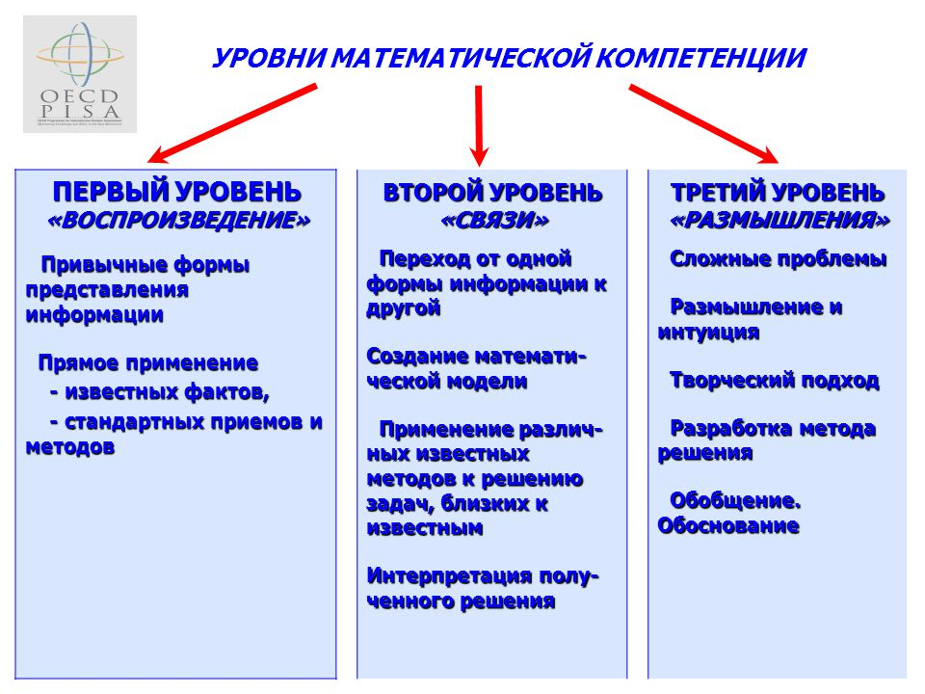

Учитель: Уруджева Севилия
Мирзагюсеевна.

Конспект открытого урока в 4»б» классе,
Учитель: Уруджева Севилия Мирзагюсеевна.
Тема урока: Отработка математических навыков.
Тип урока: урок обобщения и систематизации знаний.
Цель урока: совершенствовать умение решать задачи, отработать математические навыки.
Задачи: Обучающие: формировать умение решать задачи на движение, навыки устного счета, действий с многозначными числами.
Развивающие: повышать интерес к математике за счет активизации работы детей на уроке, развивать логическое мышление, память, внимание, расширять кругозор, углублять знания детей об окружающем мире.
Воспитательные: воспитывать коммуникативную культуру, формировать объективную самооценку.

Ход урока

1.Организационный момент.
Сегодня у нас необычный урок, вы наверное догадались, что к нам не случайно пришли гости, они хотят посмотреть, чему мы научились и как мы работаем. ((Ребята кивком головы, поприветствуйте гостей.)
2. Эмоциональный настрой (слайды 3,4,5).
Высказывания о математике
- Предмет математики настолько серьезен, что полезно не упустить случая сделать его немного занимательным.(Блес Паскаль)
- Мы с наслаждением познаём математику... Она восхищает нас, как цветок лотоса. (Аристотель)
- Умение мыслить математически – одна из благороднейших способностей человека.
(Бернард Шоу )

Весёлые стихи о математике: (читают Рябкин Антон и Соколова Катя)
Я сижу и чуть не плачу,
Вот так задали задачу:
У Антона яблок - пять,
Надо два из них отнять.
Из задачника пример.
Составитель - изувер!
Он бы глянул на Антона:
Мышцы - словно из бетона,
Сам размером с каланчу…
Видно, двойку получу.
- В небе тучек -
Восемь штучек,
И еще -
Тринадцать тучек.
И еще
В сторонке - пять.
Рядом с ними -
Пять опять.
Если
Сложишь
Тучки эти,
То получишь
Дождь
В ответе.

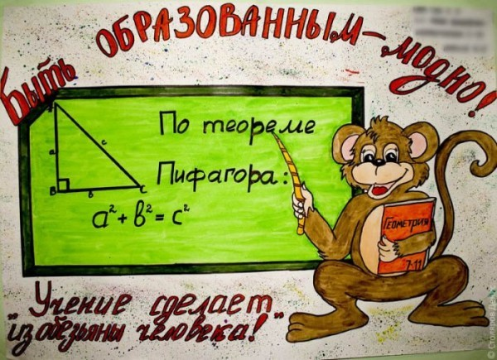
3. Начинаем наш урок.
Начинаем устный счет. ( Слайд 6 )
- Жуки скарабеи лепят из навоза шары массой 40 граммов. Масса самого жука составляет 1/20 от массы шара. Сколько весит жук?
- В Китае и Японии для письма пользуются не буквами, а иероглифами. Общее число иероглифов около 50 000. Образованные люди в этих странах знают до 1/10 части всех иероглифов. Сколько иероглифов знают образованные люди?
Проверка устного счета: (Слайд 7)
- 1. 2 грамма
- 2. 5000 иероглифов
(Слайд 8)
- Крапивник прилетает в гнездо для кормления птенцов 600 раз, а число прилетов ласточки составляет 5/6 от числа прилетов крапивника. Сколько раз посещает свое гнездо для кормления птенцов ласточка?

- Скорость полета скворца 80 км/ч, а скорость полета чайки составляет 3/4 от скорости полета скворца. Какова скорость полета чайки?
Проверка устного счета: (Слайд 9)
- 3. 500 раз
- 4. 60 км/час

- (Слайд 10)

- 5. Масса тюлененка около 20 кг. Это является 1/20 массы взрослого тюленя. Какова масса взрослого тюленя?

- 6.Высота лошади 1 м 6 дм, а верблюда – на 6 дм выше. Выразите высоту верблюда в сантиметрах.

- ) Проверка устного счета: (Слайд 11
- 400 кг
6. 220 см

(Слайд 12)
- 7. Кит достигает в весе 150 000 кг. Сколько тонн весит кит?
8. Прыжок дельфина составляет 680 см. Выразите высоту прыжка в метрах и сантиметрах.

- Размах крыльев у кондора 275 см. Сколько это метров, дециметров и сантиметров?
Проверка устного счета: (Слайд 13 )
- 7. 150 тонн
- 8. 6 м 80 см
- 9. 2м 7 дм 5 см

(Слайд 14)
10. Рост слона 3 м 5 дм, а жираф на 8 дм выше. Найдите рост жирафа.
11. Самый большой самородок золота весил 50 кг 287 г. Сколько в нем граммов?
Проверка устного счета: (Слайд 15 )
- 10. 4 м 30 дм
- 11. 50287 грамм
Молодцы, хорошо поработали устно.
Правила работы на уроке (Слайд 16).
Понапрасну не болтай,
Рассуждай и убеждай.
Здесь не нужен шум и гам,
Ты решай задачи сам.
Если же не сможешь вдруг,
Пусть придет на помощь друг.
Ребята, внимательно посмотрите на правила. Какие задания вас ждут сегодня на уроке? (Решение задач.)
Слайд 17
Работа в группах.
Решите задачи. Ребята обсуждают в своей группе задачу, совместно ищут правильное решение. ( Весь класс разбит на 4 группы)
- 1 группа - №1(а),с.46.
- 2 группа - №1(б), с.46.
- 3 группа - №1(в), с.46.
- 4 группа - №1(г), с.46.

Проверка решения задач. (Слайд 18)
1 группа - №1(а), с.46. Ответ: 80км/ч скорость автобуса, на оставшейся части пути.
2 группа - №1(б), с.46. Ответ: 2часа продлится экскурсия по городу Мышкин.
3 группа - №1(в), с.46. Ответ: по 30 минут в музеях ремёсел и Мыши, 60 минут в краеведческом музее.
4 группа - №1(г), с.46. Ответ: 10 часов длилась экскурсия на катере по Волге.
(Слайд 19)
Разминка. Дети танцуют утреннюю зарядку, которую проводят для всей начальной школы.
Отдохнули немного, а теперь займёмся повторением пройденного.
Повторение. Давайте вспомним как решаются примеры на все действия.
( Слайд 20)
Выполни вычисления:
- 6 450 : 6
- 6036 : 4
- 4 956 : 7
- 27 356 – 160 . 3
- 82 000 – 4 730 . 8 + 4 585

Проверка:
- 1075
- 1509
- 708
- 27 836
- 48 745
Итог урока. (Слайд 21)
Что на уроке больше всего понравилось?
Что получилось, а где было сложно?
Над чем ещё надо поработать?
Кто бы за урок поставил себе «5», «4»?
Кто не доволен своей работой, почему?
( Слайд 22 )
Домашнее задание:
- КУРС ДИСТАНЦИОННОЙ ПОДГОТОВКИ
К ИТОГОВОЙ АТТЕСТАЦИИ ПО МАТЕМАТИКЕ
В 4 КЛАССЕ
- «АРИФМЕТИЧЕСКИЕ ДЕЙСТВИЯ С МНОГОЗНАЧНЫМИ ЧИСЛАМИ».
- Задания: 1, 2.
Всем спасибо за работу!

